实验三：对象/类结构设计

一．实验目的：
- 加强面向对象的程序设计思维。
- 能够用面向对象的基本概念，完成程序编写。

二．实验内容
1. 下面程序的输出是：
3+4i
5+6i
请补足Complex类的成员函数。不能加成员变量。
#include <iostream>
#include <cstring>
#include <cstdlib>
using namespace std;
class Complex {
private:
double r,i;
public:
void Print() {
cout << r << "+" << i << "i" << endl;
}
// 在此处补充你的代码
};
int main() {
Complex a;
a = "3+4i"; a.Print();
a = "5+6i"; a.Print();
return 0;
}
输入描述
无
输出
3+4i
5+6i
样例输入
无
样例输出
3+4i
5+6i

2. 描述
写一个二维数组类 Array2,使得下面程序的输出结果是：
0,1,2,3,
4,5,6,7,
8,9,10,11,
next
0,1,2,3,
4,5,6,7,
8,9,10,11,
程序：
。#include <iostream>
#include <cstring>
using namespace std;
// 在此处补充你的代码
int main() {
Array2 a(3,4);
int i,j;
for( i = 0;i < 3; ++i )
for( j = 0; j < 4; j ++ )
a[i][j] = i * 4 + j;
for( i = 0;i < 3; ++i ) {
for( j = 0; j < 4; j ++ ) {
cout << a(i,j) << ",";
}
cout << endl;
}
cout << "next" << endl;
Array2 b; b = a;
for( i = 0;i < 3; ++i ) {
for( j = 0; j < 4; j ++ ) {
cout << b[i][j] << ",";
}
cout << endl;
}
return 0;
}
输入
无
输出
0,1,2,3,
4,5,6,7,
8,9,10,11,
next
0,1,2,3,
4,5,6,7,
8,9,10,11,
样例输入
1 无
样例输出
0,1,2,3,
4,5,6,7,
8,9,10,11,
next
0,1,2,3,
4,5,6,7,
8,9,10,11,
3. 大整数的加减乘除

描述
给出两个正整数以及四则运算操作符（+ - * /），求运算结果。
输入
第一行：正整数a，长度不超过100
第二行：四则运算符o，o是“+”，“-”，“*”，“/”中的某一个
第三行：正整数b，长度不超过100
保证输入不含多余的空格或其它字符
输出
一行：表达式“a o b”的值。
补充说明：
1. 减法结果有可能为负数
2. 除法结果向下取整
3. 输出符合日常书写习惯，不能有多余的0、空格或其它字符
样例输入
9876543210
+
9876543210
样例输出
19753086420

4. 在实验三的基础上继续完成个人银行账户管理程序，主要要进一步解决：①总账户金额的存储和维护；②日期的友好处理；③账号的合理表示。

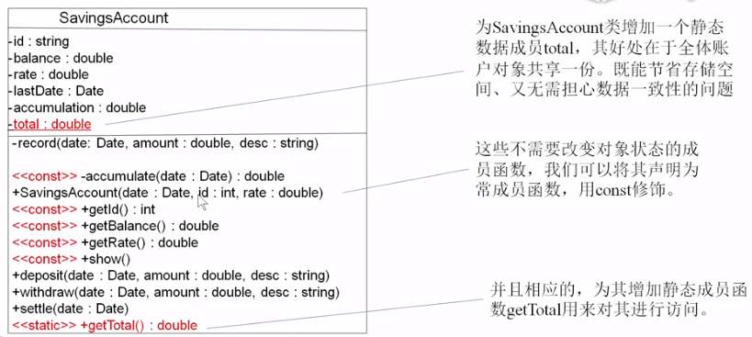

对日期的改进建议：
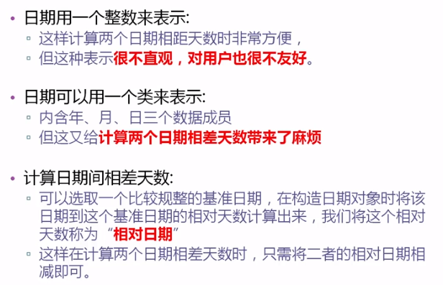
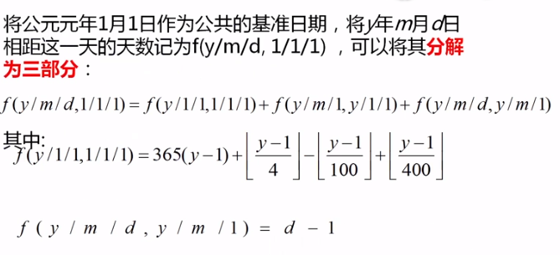
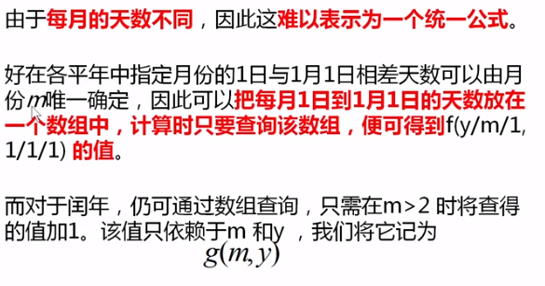
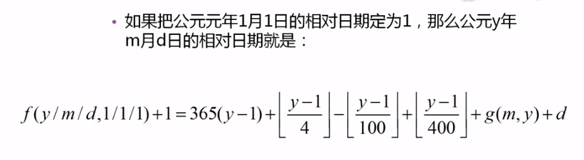
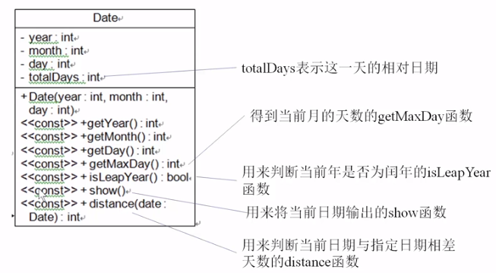
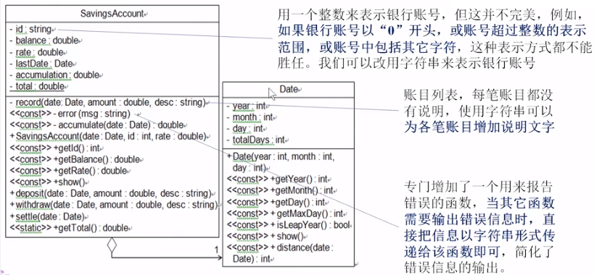

三．实验提交结果
实验四最终提交的实验结果应包括：
        - 四个语法正确的源程序，每个源程序文件夹下只需要留下源代码文件；
        - 要求的提交结果打包后提交，名字为学号_名字_实验二.rar，如454058_名字_实验四.rar。

评分指南：为了更好地分配时ydi间和精力完成，你可参考以下评分标准：
项目 | 权重
1. 第一个程序 | 20%
2. 第二个程序 | 20%
3．第三个程序 | 20%
4．第四个程序 | 40%

